何から始めたらいいかわからない方のための
一番はじめの学習会

障がいをもつ子と家族のための
エンディングノートセミナー
障がいをもつ子と家族のための
エンディングノートセミナー

障がいのあるお子さんがいらっしゃる親御さま（ご家族さま）を対象と
したエンディングノートセミナーです。

障がいをもつ方がいる親御さんやご家族から寄せられるご相談の一つが、
「障がいのある子にどんな準備をしておけばいいのだろう」「まだ子供が
小さいうちからできることは？」「何から始めたらいいのかわからない」
という『親あるうちの準備』についてです。
なぜ、エンディディングノートを残しておくことが必要なのか？親（家族）として
どんな準備をしておくと良いのか？遺言書との違いは？今から始める親あるうちの
対策が将来、どんな風に家族を守ってくれるのかなど、行政書士・終活カウンセラ
ーでもある講師が、これまでのご相談事例や自身の体験を通してお話します。ただ
毎日を漠然とした不安の中で過ごしている、使える制度を知らずに使えない、とい
うことがないように、アットホームな雰囲気で一緒に学んでみませんか？
同じ立場の方との繋がりも作っていただける学習会です。ぜひお越し下さい。
• と き：平成 30年10月30日（火）
1０：30 から 1２：３0 （受付開始：10：10 ～）
• ところ：奈良市ボランティアインフォメーションセンター会議室
（〒630-8122奈良市三条本町13番1号 はぐくみセンター1階）
• 定 員：１５名程度（保育サービスはございません）
- 参加費：資料代 1,000 円
• 講 師：山口まゆみ（あかるいみらい準備室 代表
/行政書士・終活カウンセラー・ファイナンシャルプランナー）
※事前予約制。電話かメール、FAX 等でお申し込みください。
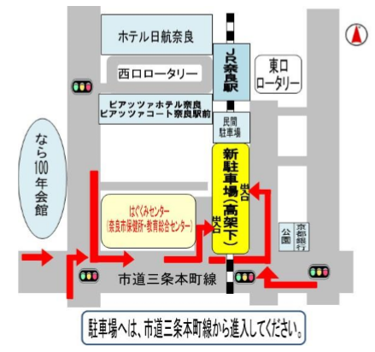

【お申込み・お問合せ】
奈良の親亡きあと・老い支度 障がい者・引きこもり等の家族のための相談窓口
あかるいみらい準備室 （担当 山口）
奈良市法華寺町１番地の５ 奈良バイパスビル２階
Tel: ０５０－３５７９－１６４２ （受付時間 平日９時～１８時）
Fax: ０７４２－３０－６３６１ E-mail: oyanakiato@akarui-mirai.net

※エンディングノートをお持ちでない方には当日会場にて一般社団法人終活カウンセラー協会オリジナル「マイ・ウェイ」（定価1,000円）を販売もいたします。（希望者のみ）
※ご希望の方は日本相続知財センターが作成・配布されている「親心の記録」をさしあげます。
※このセミナーは障がいのあるお子さんがいらっしゃる親御さまやご家族さまを対象とした勉強会です。士業の方・コンサルティング関係や保険会社の方等の興味本位や営業目的でのご参加は固くお断りいたします。
主催：あかるいみらい準備室
■FAX申込書■

あかるいみらい準備室宛
（FAX：0742-30-6361）

講座名 | 平成３０年１０月３０日（火）１０：３０～１２：３０  「障がいをもつ子と家族のためのエンディングノートセミナー」
※ご住所
※お名前 |  |  | ご年齢
※お電話番号 |  | FAX番号
メールアドレス
ご質問等 | （お子様（ご家族様）の状況（差し支えない範囲で結構です）やこの学習会で勉強したいこと・ご質問等がございましたらこちらにご記入ください）
今後電話・メール等で弊団体主催の学習会やイベントなどのご案内をご希望されますか？ |  |  |  | - はい □ いいえ  ※どちらかにチェックください
（注）※印のついた項目は必ずご記入ください。

【お申し込み方法】
上記に必要事項をご記入の上、FAX（0742‐30‐6361）にご送信いただくか、メール
(メールアドレス：oyanakiato@akarui-mirai.net)へお申し込みください。（お電話での申し込みも可）

※この学習会は事前予約制です。定員に限りがあるため、参加ご希望の方は申込用紙に必要事項をご記入いただき、FAXやメール等でお早めにお申し込みください。 （お電話でのお申込みも可）

※お申し込み時にいただいた情報については、当窓口『プライバシーポリシー』に基づき適正に管理し、学習会における参加者の管理や名簿作成など、本事業の目的のみで使用致します。
主 催： 奈良の親亡きあと・老い支度 障がい者・引きこもり等の家族のための相談窓口
あかるいみらい準備室 （代表 山口まゆみ）
奈良市法華寺町１番地の５ 奈良バイパスビル２階
Tel: 050－3579－1642 （受付時間 平日９時～18時）Fax: 0742－30－6361
E-mail: oyanakiato@akarui-mirai.net URL: http://akarui-mirai.net/
協 賛： 社会福祉法人奈良県共同募金会
※この学習会は、社会福祉法人奈良県共同募金会様の助成をいただき開催しております。

narai

